Temat : Wiosna na łące-kolorowa łąka.

- Posłuchaj wiersza i odpowiedz na pytania.
- Pomaluj pola odpowiednimi kolorami.
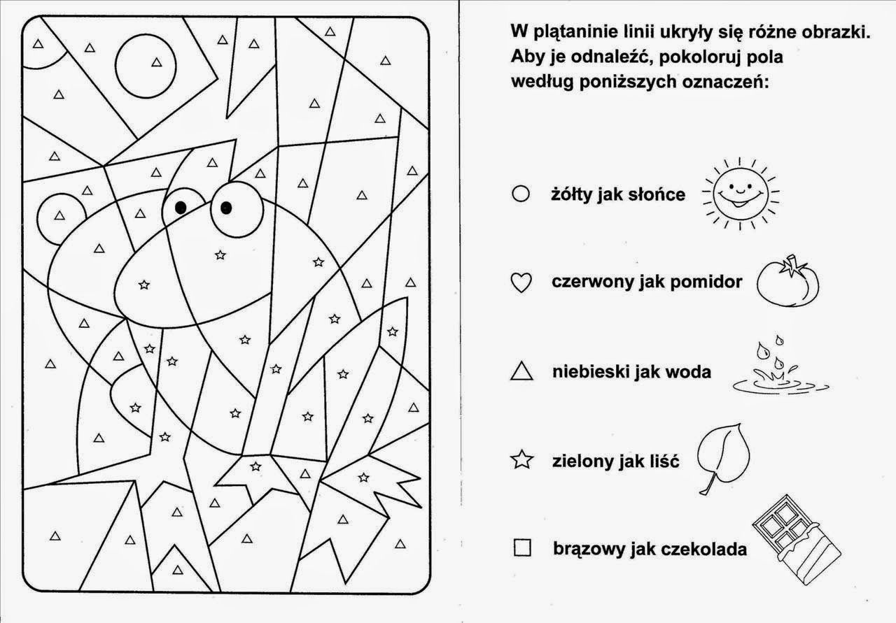

- Pokoloruj pszczółkę według wzoru.
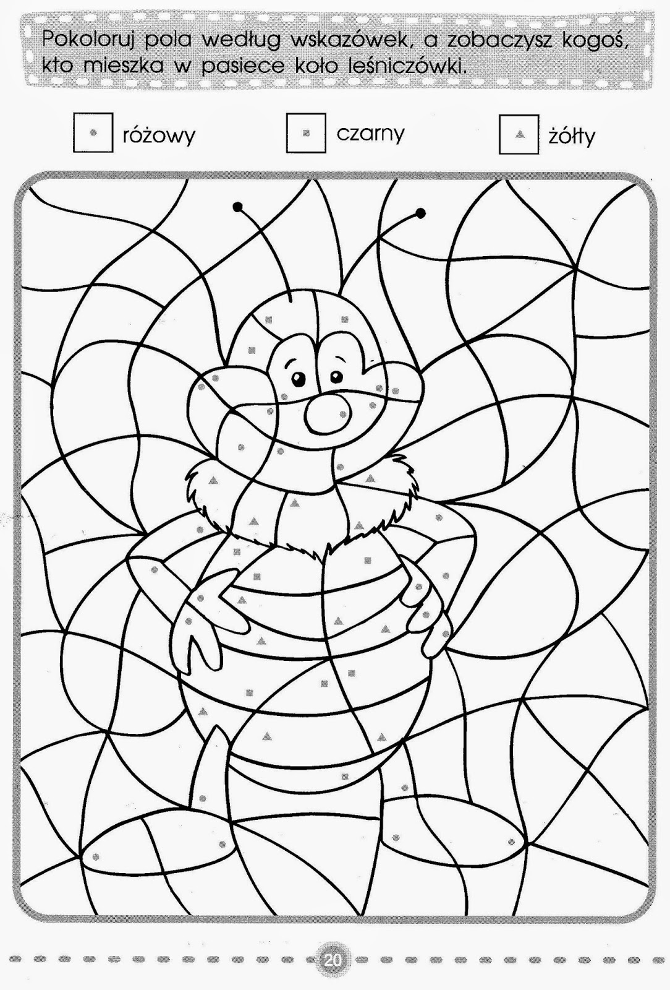
- Rysuj po linii ,a następnie pokoloruj obrazek. Opowiedz co jest na obrazku.
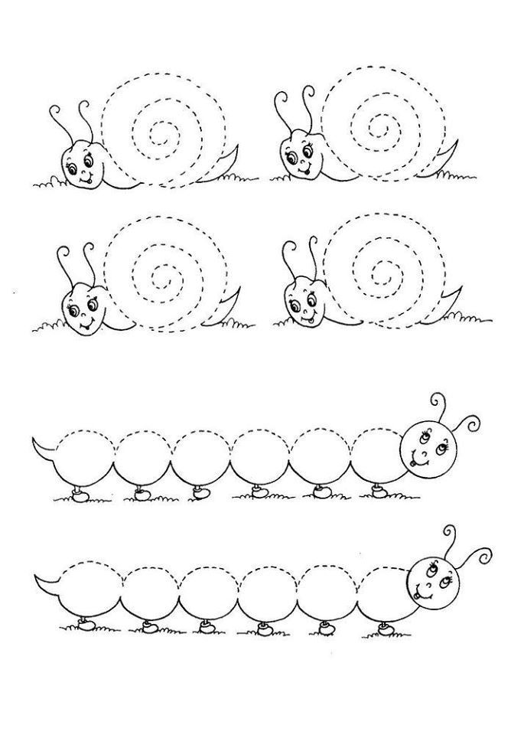
- Policz mieszkańców , a następnie pokoloruj obrazki.
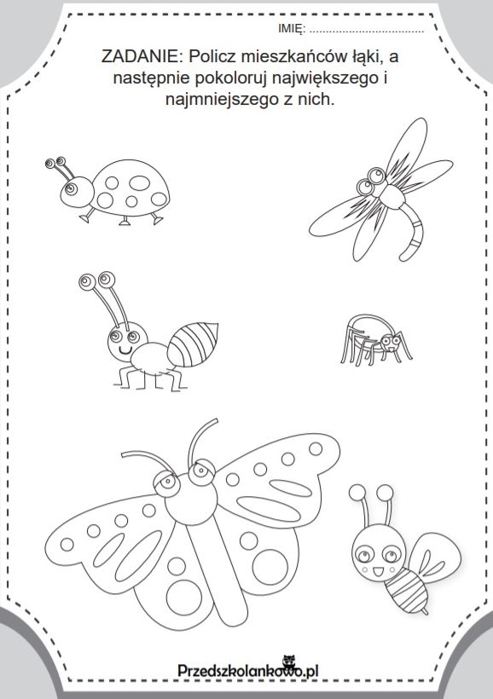

- Dorysuj drugą połowę motyla.
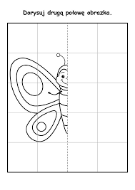
- Posłuchaj piosenek : https://www.youtube.com/watch?v=u0sql4bx4PI
https://www.youtube.com/watch?v=Ab7W2wDZkt8 , https://www.youtube.com/watch?v=pL3M-z7n7Ts .

- Song : https://www.youtube.com/watch?v=OacrlJurTNg&feature=emb_title

